新 书 推 荐

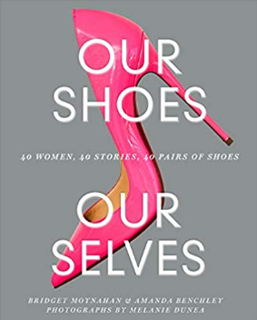
中文书名：《鞋子与自我：40位女性，40个故事以及40对鞋子》
英文书名: OUR SHOES, OUR SELVES: 40 Women, 40 Stories, 40 Pairs of Shoes
作 者：Bridget Moynahan and Amanda Benchley
出 版 社：Abrams
代理公司：WME/ANA/ Vicky Wen
页 数： 224 页
出版时间：2019年4月
代理地区：中国大陆、台湾
审读资料：电子稿
类 型：生活时尚

内容简介：

当你问任何一位女士她最喜欢的鞋子时，你一定会得到一个远超他们实际设计的答案。

在《鞋子与自我：40位女性，40个故事以及40对鞋子》中，演员布丽姬·穆娜（Bridget Moynahan）和记者阿曼达·本奇利（ Amanda Benchley）让40位颇有成就的女性回想她们最喜欢的一双鞋背后的故事。这部作品中包含了从时尚偶像芭比·布朗（Bobbi Brown）、 丹妮卡·派翠克（Danica Patrick）和米斯蒂·科普兰（Misty Copeland）到记者克里斯汀·阿曼普（Christiane Amanpour）和凯蒂·库瑞克（Katie Couric），再到文化届力量鲁皮·卡尔（Rupi Kaur）、林璎（Maya Lin）和格雷昌·鲁宾（Gretchen Rubin）的故事。精美的插图配以每位女士的资料和她们所选择的鞋子，这部作品探寻着大多数女性都知道的道理：我们穿些什么拥有远超仅仅作为蔽体需求的力量和影响。

《鞋子与自我：40位女性，40个故事以及40对鞋子》为我们展现了这样神奇的旅程，以及这些鼓舞人心的女士是如何一步步获得成功的，希望这能鼓励所有女性走自己的路。

作者简介：

演员布丽姬·穆娜（Bridget Moynahan）目前正出演颇受好评的CBS节目《警察世家》（Blue Bloods），她同时还是《纽约时报》（New York Times）畅销书The Blue Bloods Cookbook的联合作者。

阿曼达·本奇利（ Amanda Benchley）是位记者、电影制作人和Artists Living with Art以及即将面世的OPEN STUDIO的联合作者。梅拉妮·邓亚（Melanie Dunea）是位获奖人像摄影师、作者、演讲家以及电视播客主持人，她环游全球位那些当今最具影响力和能量的公众人物拍摄。

谢谢您的阅读！
请将反馈信息发至： 文清（Vicky）
安德鲁﹒纳伯格联合国际有限公司北京代表处
北京市海淀区中关村大街甲59号中国人民大学文化大厦1705室, 邮编：100872
电话：010-82449185
传真：010-82504200
Email: Vicky@nurnberg.com.cn
网址：www.nurnberg.com.cn
微博：http://weibo.com/nurnberg
豆瓣小站：http://site.douban.com/110577/
微信订阅号：ANABJ2002

